MongoDB

#### MongoDB安装---linux

1. 下载安装包

https://www.mongodb.com/download-center/community

1. 通过xftp上传到云服务器

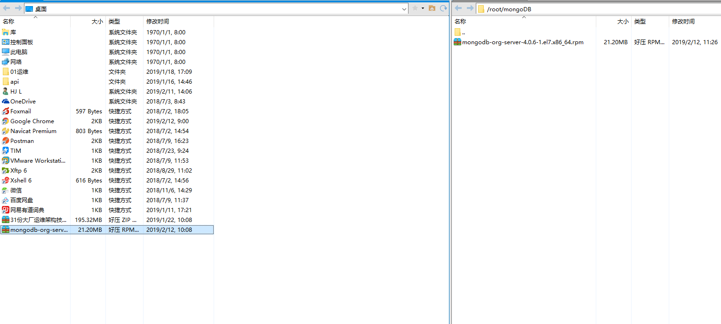

1. 解压缩mongodb-linux-x86_64-rhel70-4.0.6

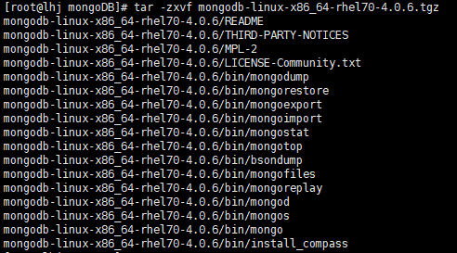

重命名

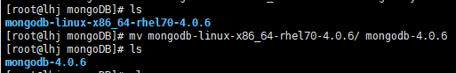

1. 配置环境变量

export PATH=$PATH:/root/mongodb/mongodb-4.0.6/bin



1. 创建数据库目录

mkdir db



1. 根据数据库目录启动mongodb

[root@lhj mongodb-4.0.6]# ./bin/mongod --dbpath db

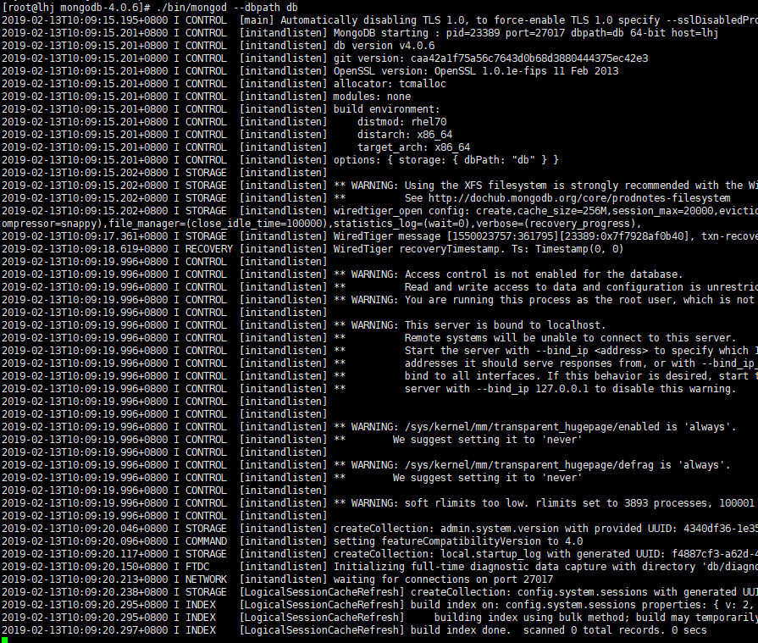

1. 进入mongodb后台管理中心

[root@lhj mongodb-4.0.6]# ./bin/mongo

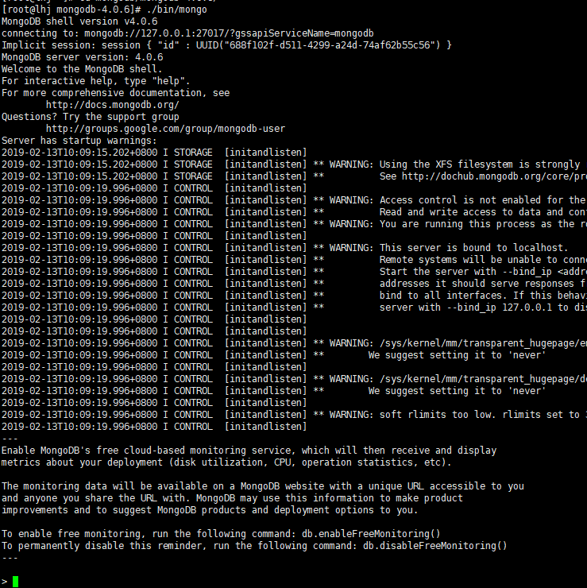

1. 插入数据

将数字10插入到集合runoob中

db.runoob.insert({x:10})

查询集合runoob中的数字

db.runoob.find()

